📋 Индивидуальная программа питания

Вводные данные
Вес: 170 кг
Текущее соотношение нутриентов:
2500 ккал
- Белки — 15%
- Жиры — 35%
- Углеводы — 50%
Измерения
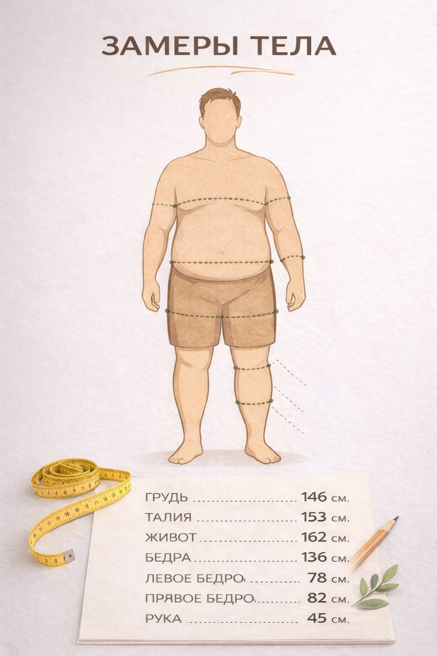

📊 Анализ текущего рациона и рекомендации
Текущий калораж не является критически высоким (около 2500 ккал). Нельзя сказать, что питание чрезмерное по количеству пищи. Основная проблема заключается в составе нутриентов:
- избыток углеводов;
- высокая доля поли- и трансжиров;
- крайне недостаточное количество белка для текущего веса.
При низком потреблении белка любые тренировки, прогулки и физические нагрузки вместо укрепления мышечных структур (включая сердечную мышцу) могут приводить к истощению тканей из-за нехватки строительного материала.
Это может проявляться:
- отсутствием прогресса в тренировках;
- эффектом плато;
- быстрой утомляемостью;
- снижением восстановления.
В долгосрочной перспективе возможно ухудшение состояния костной ткани и внутренних органов.

🥩 Почему белок критически важен
Белок отвечает за:
- сохранение и рост мышечной массы;
- синтез гормонов;
- работу иммунной системы;
- состояние кожи, волос и костей;
- восстановление тканей.
В отличие от жиров и углеводов, белок не запасается организмом, поэтому его поступление должно быть регулярным и полноценным по аминокислотному составу.
При отсутствии белкового дефицита:
- повышается общий уровень метаболизма;
- снижается склонность организма к накоплению энергии;
- уменьшаются дегенеративные процессы в тканях.
Даже без изменения калорийности, но при увеличении белка, тело уже начинает меняться в положительную сторону.

🎯 Цель по белку
Оптимальная цель — до 200 г белка/сутки для ускорения метаболических процессов.
Однако резкое увеличение невозможно, поскольку:
- создаст чрезмерную нагрузку на ЖКТ;
- ферментные системы не готовы к резкому росту белка;
- учитывается наличие подагры в ремиссии.
Поэтому повышение белка будет постепенным.
Текущий этап:
➡️ около 120 г белка в сутки — минимально необходимый уровень.

📅 План на ближайшие 5 недель

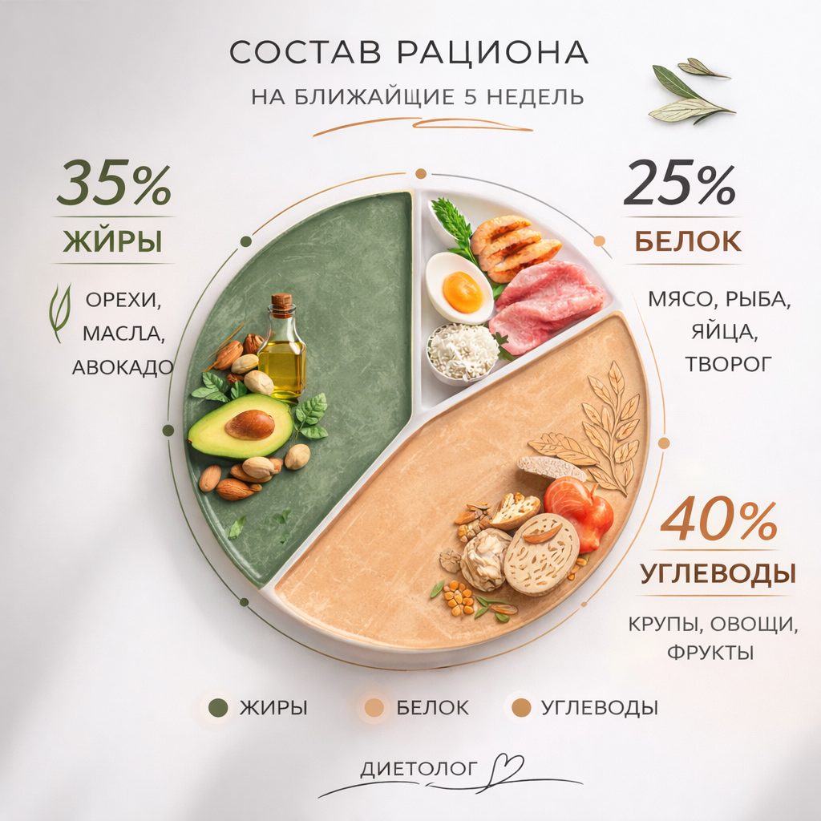

1. Снижение калорийности
Снижение будет заметным — это сделано по вашему запросу для получения быстрого мотивационного результата в первый месяц.
Важно понимать:
- эти 5 недель — самый сложный этап;
- следующая программа (8–10 недель) будет уже с более высокой калорийностью при сохранении прогресса.

2. Изменение соотношения нутриентов
Жиры
- процент остаётся прежним;
- общий объём снизится вместе с калорийностью;
- происходит переход к более качественным жирам.
⚠️ Трансжиры усиливают воспалительные процессы.
Ненасыщенные жиры поддерживают гормональную систему.
Углеводы
- частично снижаются;
- высвобожденная калорийность переходит в белок.

3. Упрощение рациона
Рацион будет базовым и относительно однообразным, чтобы:
- облегчить работу пищеварения;
- стабилизировать выброс желчи и ферментов;
- улучшить липидный обмен;
- снизить риск выхода за калорийность.
При желании рацион можно разнообразить блюдами доставки (см. ниже).

4. Режим питания
Для корректной работы желудочно-кишечного тракта:
- интервал между завтраком и следующим приёмом пищи — ≈3 часа;
- между обедом и ужином — не менее 3 часов.
Это необходимо для правильной работы желудочного клапана и формирования адекватных сигналов голода и насыщения.

5. Клетчатка
Клетчатка — пребиотик для микрофлоры кишечника.
Источники:
- овощи;
- крупы;
- семена чиа.
10 г семян чиа ≈ до 30% суточной нормы клетчатки.

💊 Добавки (БАДы)
Я не сторонник большого количества добавок, однако в данном случае они помогут быстрее закрыть дефициты.

Обязательно
Витамин D
2–5 тыс. МЕ/сутки
принимать 1 месяц в первой половине дня с едой.

По желанию
L-карнитин — 500 мг/сутки
→ поддержка липидного обмена.
Таурин — 500 мг утром
→ поддержка нервной системы и сердца.
L-триптофан — 500–1000 мг натощак утром
→ при снижении мотивации и эмоционального фона.

🍳 Меню

Завтрак

Вариант 1
Омлет или яичница без масла + тост
Омлет:
4 яйца + 100 мл молока
Яичница:
5 яиц
Тост:
- хлеб 25–30 г
- арахисовая паста 15 г
- банан 80 г

Вариант 2
Овсянка с орехами и фруктами
- овсянка 50 г (сухой вес)
- вода или вода + 70 мл молока
- фрукты 100 г
- арахисовая паста 15 г
- орехи/семечки 15 г
- семена чиа 10 г (предварительно замочить)

Обед

Вариант 1
Крупа + салат с тунцом
- гречка / рис / макароны — 150 г (готовый вес)
Салат:
- тунец 120–135 г
- листья салата 100 г
- овощи 150–200 г
- 1 варёное яйцо
Если тунец в собственном соку — добавить 1 ст. л. масла.

Вариант 2
Макароны с яйцом или фаршем
- макароны 150 г (готовые)
- 2 яйца или 80 г фарша
- сыр 25 г
- 1 ч. л. масла
Можно добавить 100–150 г тёртого цукини в фазе обжарки.

Ужин 1

Вариант 1
Куриные котлеты на пару + салат
Котлеты:
200 г фарша + 100 г лука/моркови (можно делать заготовки, соотношение куриного фарша с овощами 2:1)
Салат:
250 г сырых овощей + 1 ч. л. оливкового масла

Вариант 2
Салат с курицей или лососем
- овощи 150–200 г
- курица 100 г или лосось 100 г
- авокадо 60 г
Можно использовать соус терияки.

Ужин 2

Вариант 1
Куриные котлеты на пару 100–150 г
- макароны 150 г (готовые)

Вариант 2
Блинчики Сытные или сладкие:
Сытные
- 1–2 блина (до 150 г)
- курица/рыба/нежирный хам 80 г
- мягкий сыр или моцарелла 30 г
Сладкие
- 1–2 блина
- арахисовая паста или нутелла 30 г
- фрукты 150 г
- мёд (по желанию)

Перекусы
До 300 г в день:
- сырые овощи,
- фрукты,
- отварная свёкла,
- цветная капуста.

Дополнительные правила
- Ужины можно менять местами.
- Крупы можно заменять картофелем (равный вес).
- Кофе/чай — до 4 чашек до 17:00.
- Вечером — травяной или белый чай.
- Сладкие газировки заменять вариантами zero.

🥗 Доставка еды
Be Smoothies — любое блюдо на завтрак или обед.
Если на ужин — второй ужин лёгкий или отсутствует.
Bakeboy Bakery — панини с гусем (завтрак/обед). Если на ужин — второй ужин лёгкий или отсутствует.
Greek Kitchen — Chicken Pita как замена одного приёма пищи. Если на ужин — второй ужин отсутствует.
Healthy Meal — любые салаты вместо предложенных. Или замена любому приему пищи.
Допустимые «послабления» (при одном ужине):
- 2 кусочка пиццы;
- 2 порции суши (одна — рыба + рис, вторая допускается с разными ингридиетами).
❌ Исключаем:
- наггетсы;
- покупной жареный рис
(из-за неизвестного количества масла).

📉 Ожидаемый результат
При соблюдении программы:
➡️ снижение веса 4–8 кг за 5 недель

❗ Важно
Если через 1–2 недели появится:
- выраженный дискомфорт,
- ощущение срыва,
- сильная усталость,
- отсутствие промежуточного результата
— обязательно напишите мне, и программа будет скорректирована.

Программа полностью подобрана и составленная вручную, с корректировкой исключительно структуры через GPT

